Новогодние праздники
Январь богат на праздники, но Рождество – самый главный и любимый на Руси. Рождество – это праздник, который дарит счастье и радость, несет в каждый дом тепло и уют, завораживает своей магией и чудесами, позволяет поверить в сказку.
Именно поэтому в январские дни на территории МО «Куйта» прошел цикл мероприятий о Рождестве:
Мероприятия подготовили: Бурцева Ольга Владимировна (зав. библиотекой с. Идеал), Злобина Екатерина Степановна (библиотекарь Идеальской СОШ), Сосова Алена Валерьевна (зав. Куйтинским СДК), Кондратьева Ольга Владимировна (зав. Идеальским СДК).

Познавательный час «Наступает рождество – зимних сказок, торжество» проведен 03.01.2017 г. в библиотеке Идеальской СОШ. Библиотекари рассказали о существующей традиции рождественских чтений, порекомендовали рассказы и сказки русских и зарубежных писателей о Рождестве и Новом годе.
Во время беседы, ребята узнали, колядки были красочным и любимым обрядом как детей, так и взрослых. Колядующие, с мешками проса, пшена и другого зерна, ходили со двора на двор. С веселыми закличками, осыпая хозяев и их дома, желали им счастья, богатства, здоровья и плодородной земли. Например: «Сеем-сеем, посеваем, благочестия желаем». Люди желали друг другу урожая, детей, богатства, мира и всех благ. В ответ хозяева угощали их праздничной едой – пышным хлебом, калачами, пирогами. Не угостить колядующего было нельзя, хозяева двора, прогнавшие колядующих людей, считались жадными, а поступок не предвещал им ничего хорошего. Сегодня всю рождественскую неделю дети ходят по домам и квартирам, рассказывают стихи, заклички и получают за свои труды конфеты и другие сладости.
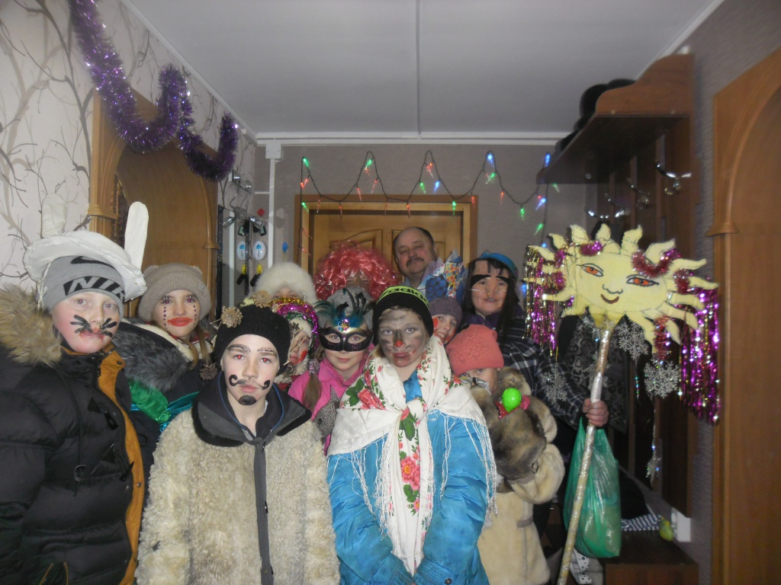
Обрядовый праздник «Рождество колядки» прошел 06.01.17г. в с. Идеал, 11 ряженых детей и 2 библиотекаря прошлись по улицам деревни с шумом, гамом, песнями, заходя во дворы селян с пожеланиями счастья, здоровья, хорошего урожая, благополучия и т.д., в ответ колядующие получили слова благодарности и угощения от жителей деревни.
Жители села встречали колядующих с теплом и радостью.
В д. Аршан раньше клуб был в бывшем деревенском магазине. В этом маленьком здании места хватало и своим, и гостям. 2017 год жители д. Аршан встречали в другом здании бывшей начальной школы.
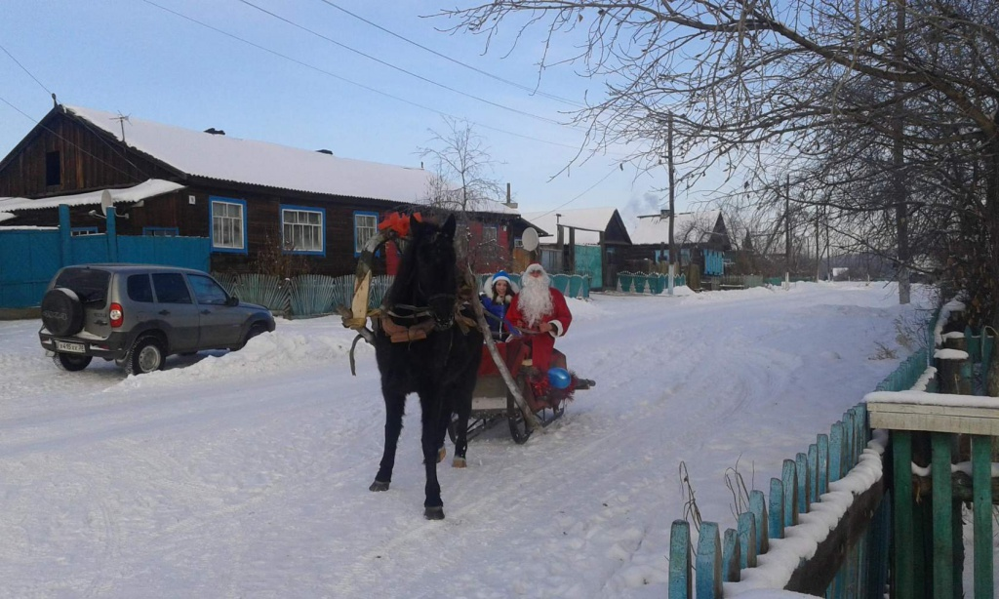
30 декабря детвора и взрослые попали в сказку. Главные герои Нового года – дед Мороз и Снегурочка приехали к аршанцам на украшенном лентами коне, запряженном в сани.
Дети вместе с родителями с большим любопытством наблюдали в окна, как подъехал к ним на праздник дед Мороз с внучкой с большим красным мешком. Все поняли, что там подарки.
Новый год все встречали в карнавальных костюмах. Ребятишки радовали гостей стихами, песнями. Дед Мороз со Снегурочкой за это всем вручили подарки. В школе прошел новогодний праздник для наших любимых деток. Все дети и даже родители попали как в сказку, ведь наши главные герои Нового года приехали на украшенном лентами коне с запряженными санями.
Дети вместе с родителями с большим любопытством смотрели в окна, как подъехал к ним на праздник Дед Мороз со Снегурочкой с большим красным мешком на плече.
Все дети были наряжены в карнавальные костюмы, рассказывали Деду Морозу стихотворения, водили хоровод, играли.
В завершении праздника каждый ребенок получил игрушку и сладкий подарок от Деда Мороза.
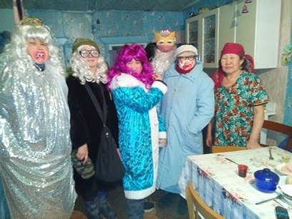
В селе Куйта в основном проживают буряты, но славянская культура им не чужда, ведь мы живем в единой дружной семье народов, населяющих нашу Родину. Культуры разных национальностей связаны друг с другом. Поэтому русские с удовольствием принимают участие в бурятских праздниках, а буряты – в славянских.
Вечер 6 января – это тот самый единственный вечер в году, когда можно поколядовать – походить по знакомым и незнакомым, поздравить с наступающим Рождеством и набить мешок рождественскими явствами.
Вот и куйтинцы решили приобщится к этой забаве в святой вечер. Погода была прекрасной: легкий морозец слегка пощипывал щеки, яркая луна освещала зимние улочки Куйты. И веселая компания, переодетых в невероятные костюмы, ряженных двинулись с песнями и стишками от дома к дому.
Мы ходили, мы искали
Коляду святую,
по всем дворам, по проулочкам.
Нашли коляду…
Конечно не все были готовы к приходу ряженых, на все-таки гостеприимные хозяева нашлись, это Сосова В.Д., Санжихаева А.А., Шопхолова М.В., Борхонова Н.Д., Даргеева Е.И.
«Уж хозяйка на пороге долго не держи. Подай нам мармеладку, печенье с шоколадкой. Дай блинов, пирогов, куриную ножку ребятам по-немножку,» - пели ряженые.
Радушные односельчане нас встретили по всем правилам этого замечательного волшебного вечера. Ряженные были довольны угощениями и отблагодарили хозяев пожеланиями добра, здоровья, богатства в наступившем году.
Сколько осиночек, столько вам свиночек,
Сколько елочек, столько и коровочек,
сколько свечек, столько и овечек.
Счастья вам, хозяин с хозяюшкой,
Большого здоровья,
С Новым Годом! Со всем родом!

